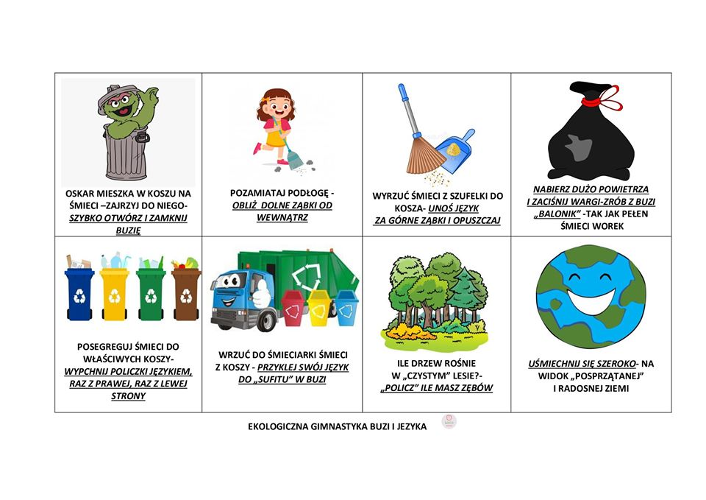

Gabinet Logopedyczny-LOGOSens Ekologiczna

